Diplomado en Hotelería y Turismo
Módulo 4. Motivar y retener al personal de hotelería
Actividad 7. La importancia de la motivación en el personal del hotel.

Nombre del alumno:
Matrícula:
Correo electrónico:
Ciudad, estado y país:
CCA:
Nombre del tutor:

Objetivo de la actividad:
Reconocer la importancia de contar con un equipo de trabajo altamente motivado estableciendo políticas para lograr que se sienta responsable y orgulloso de su pertenencia al hotel y sus acciones impacten de manera positiva en los huéspedes.
Instrucciones:
Con base el contenido del Módulo 4, que se aboca a analizar por qué es importante que el personal del hotel esté motivado, tanto por su satisfacción personal como para ofrecer un mejor servicio a los huéspedes, responde individualmente de manera completa y reflexiva las siguientes preguntas. No hay respuestas únicas correctas, lo importante es que justifiques tus elecciones con lo aprendido.

- Investiga y analiza las necesidades del segmento al que te dirigirás, considerando que no es lo mismo un hotel para diversión familiar que uno ejecutivo, ya que cada cliente tiene necesidades y expectativas diferentes. Reflexiona y elige el segmento o tipo de huéspedes que deseas alojar en tu hotel de acuerdo con los servicios que ofrece y justifica tu elección:

- Elabora un plan de acción para tu hotel de acuerdo con los temas vistos hasta ahora en el Módulo. Tu plan debe contener: Objetivos, Problemas a resolver, Acciones a emprender, Recursos a utilizar, tiempo y Resultados Esperados. Para ello utiliza el siguiente formato:

Objetivos por lograr en el hotel:

Problemas, tareas y recursos:
(Ordénalos por prioridades, importancia y urgencia de ser resueltos).
Problemas que necesitan ser resueltos | Tareas que necesitan ser completadas | Recursos que necesitan ser movilizados | Tiempo requerido

Resultados esperados:

- Revisa de nuevo el documento “Cómo hacer para que el personal del hotel se sienta orgulloso de sus trabajos” y, de acuerdo con su contenido y la información revisada al momento, completa la frase: “un excelente servicio solamente puede ser proporcionado por aquel personal que es…”

Relee con atención el siguiente texto, que se refiere a la resolución de un conflicto en el hotel y reflexiona para responder: ¿Qué tan a menudo se encuentra tu hotel con desacuerdos como el de María Dolores y Guadalupe? Si fueras Pedro, ¿cómo solucionarías el conflicto de modo que ambas partes se sintieran satisfechas? Apóyate también en este texto para evitar errores en la resolución de conflictos:
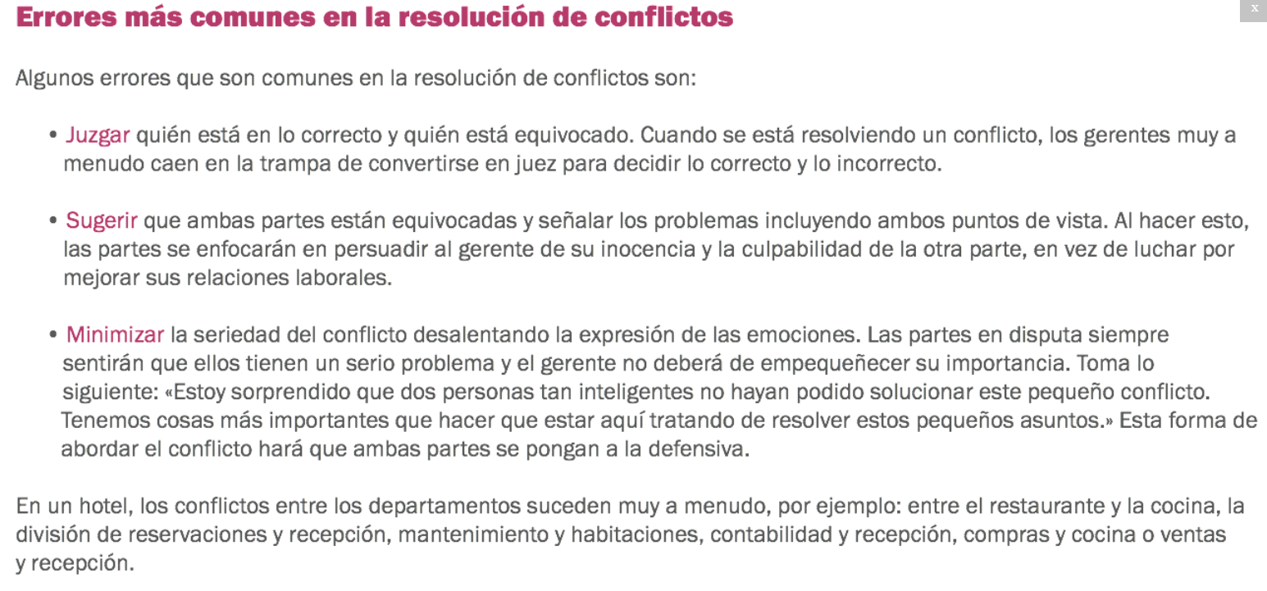

- Revisa los 6 casos que se te presentan:
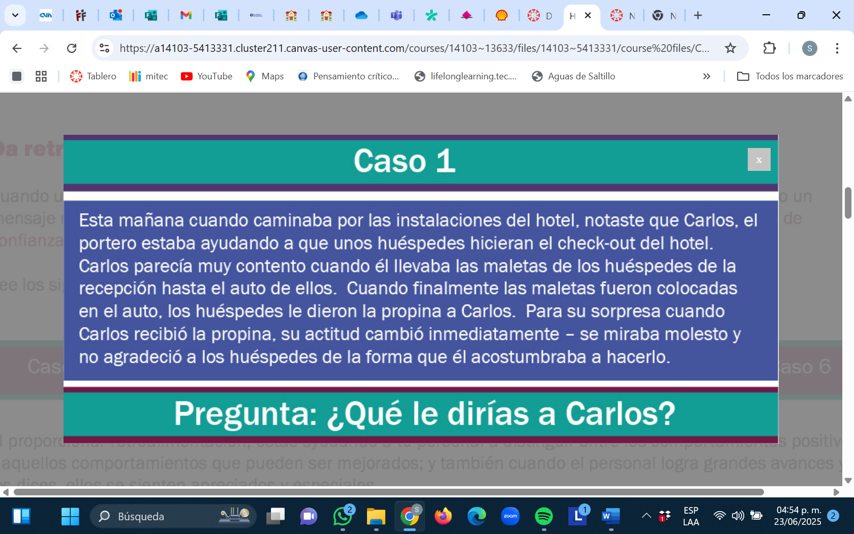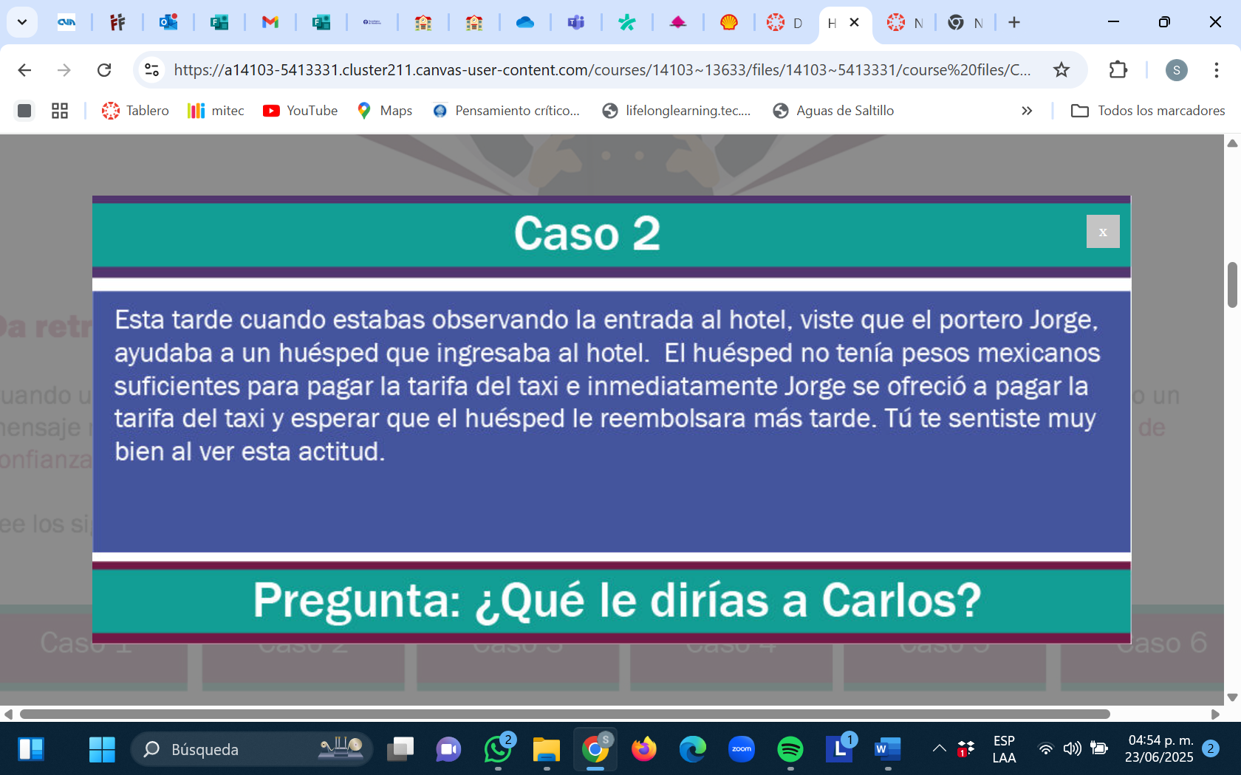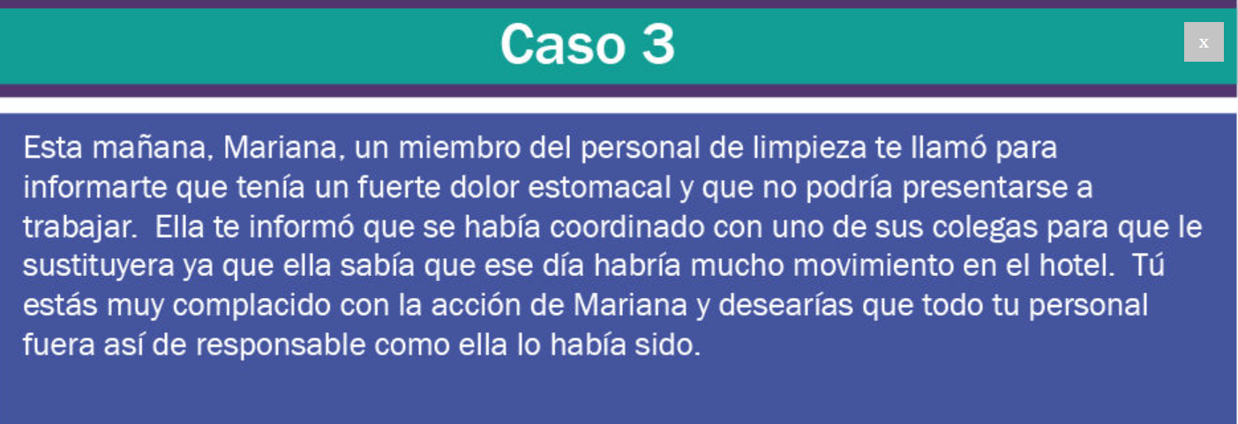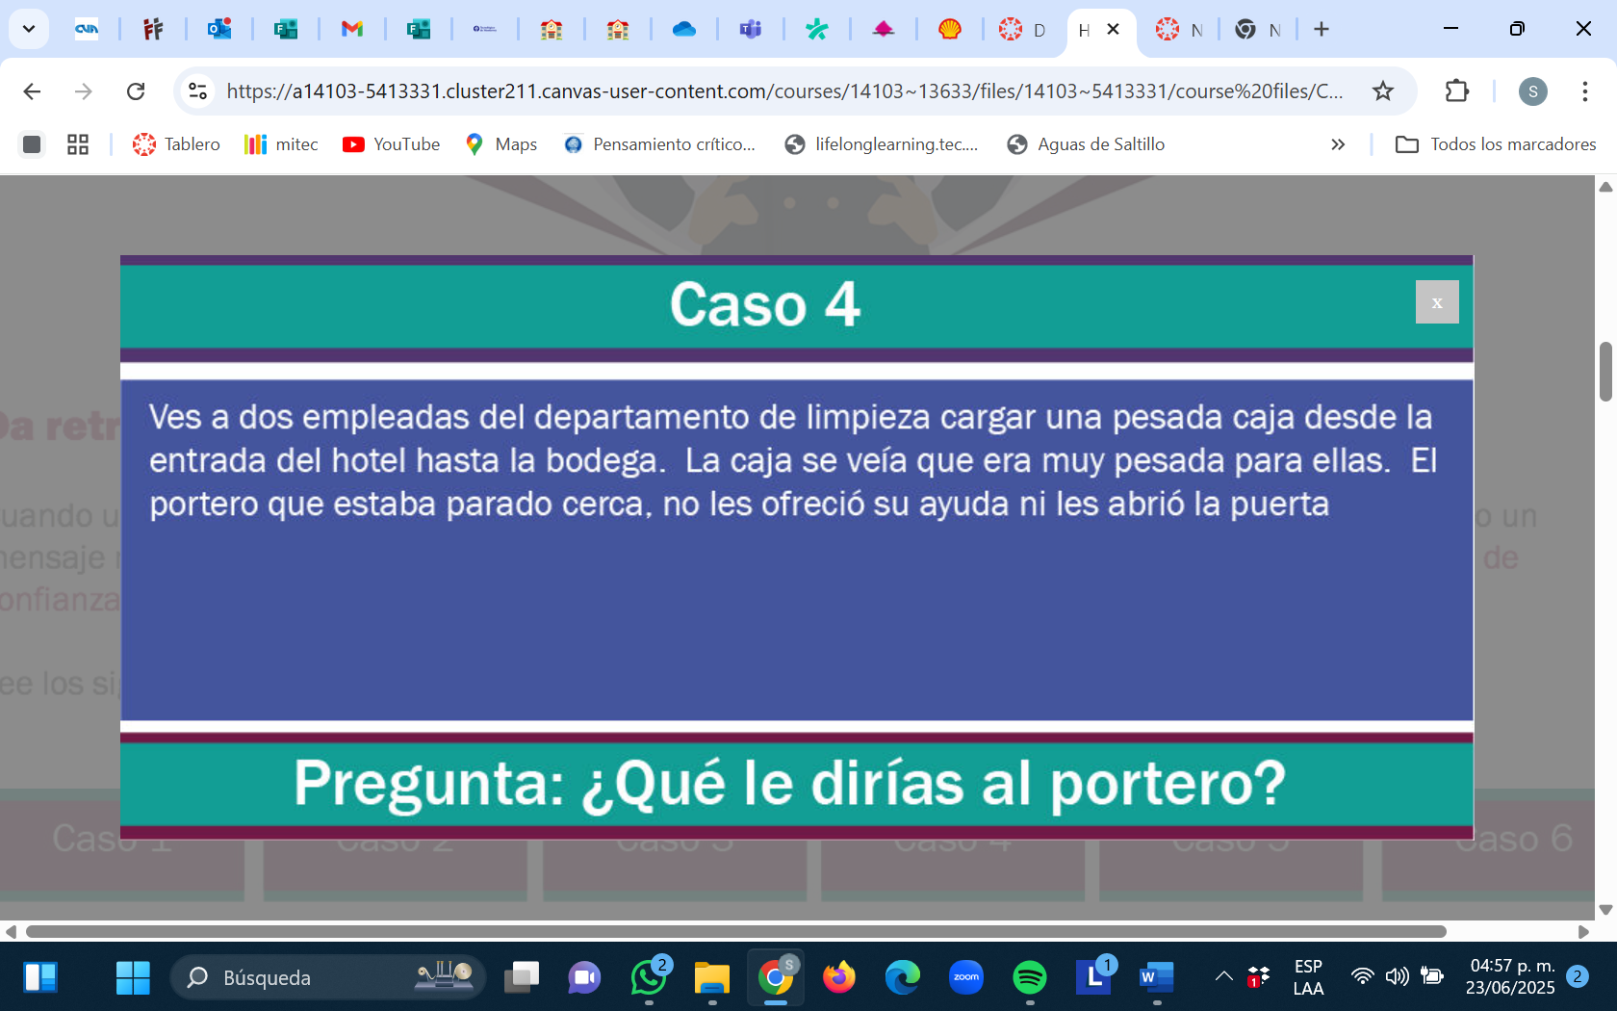
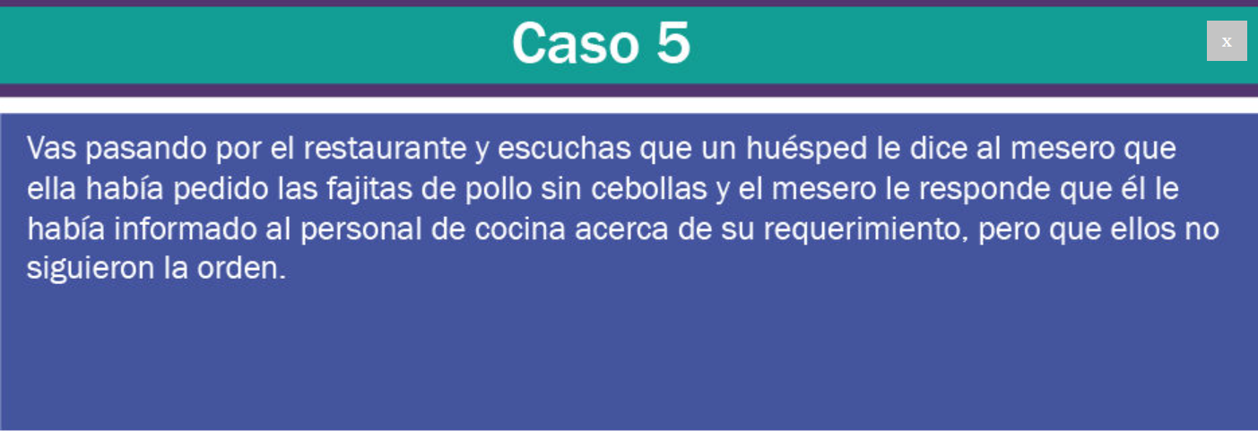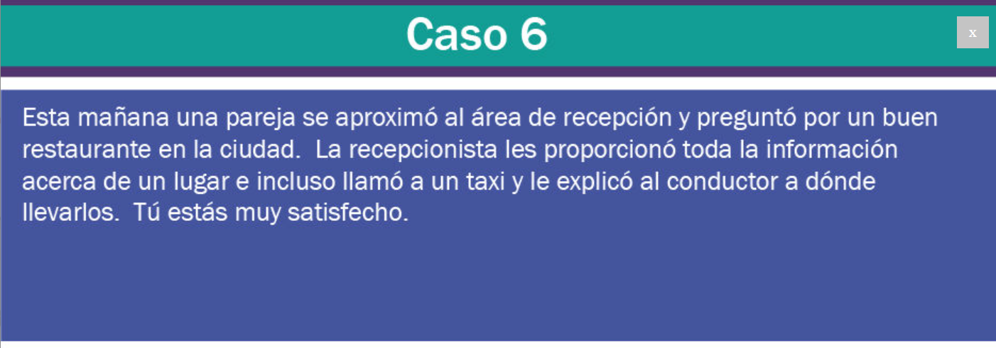
Reflexiona y contesta. En todos los casos explica por qué:
¿Qué le dirías a. Carlos
¿Qué le dirías a Jorge
¿Qué le dirías a Mariana
¿Qué le dirías al portero
¿Qué le dirías al mesero
¿Qué le dirías a la recepcionista?

- Elabora un código para propietarios, gerentes y supervisores, el cual contenga en 20 puntos los aspectos más importantes para motivar al personal de un hotel, aplicando la técnica de HCI (Hechos, Comportamientos e Impacto) para proporcionar retroalimentación y algunos otros puntos de motivación estudiados a lo largo de los temas 1 al 4:

6. Sintetiza, en un par de párrafos, tus aprendizajes en esta tarea. Menciona cómo los aplicarás en tu vida profesional.

Por último, reflexiona sobre tu desempeño en esta actividad y responde:
- ¿Obtuviste los resultados que esperabas?
- ¿En qué aspectos o criterios consideras que puedes mejorar?
- ¿Qué necesitas realizar para obtener la máxima puntuación en cada criterio?

Puedes agregar líneas si lo consideras necesario
______________________________________________________________________________________________________________________________________________________________________________________________________________________________________________________________________________________________________________________________________________________________

(Nombre del participante) Afirmo que esta actividad es de mi autoría y que para su elaboración he respetado los lineamientos del Código de Ética del Tecnológico de Monterrey

